2023-01

Professor: | RADAMÉS PEREIRA

Atributos de uma boa especificação de Projeto de Software:

- Clareza
- Não Ambígua
- Completa
- Simples
- Bem escrita

UNIVERSIDADE COMUNITÁRIA REGIONAL DE CHAPECÓ - UNOCHAPECÓ
ÁREA DE CIÊNCIAS EXATAS E AMBIENTAIS
SISTEMAS DE INFORMAÇÃO

Delicias Gourmet
Preliminar de Sistema
...

Equipe: ...
...
…

Introdução

Resumo do Projeto
O sistema irá realizar a gestão da parte de compra e venda dos produtos da Delicias Gourmet fornecendo possibilidade de registro, compra e venda de itens, assim como controle e monitoramento de produção, insumos e qualidade dos produtos.

Plataforma de desenvolvimento
Descreve-se aqui uma primeira visão das tecnologias para desenvolvimento do projeto de software.

Plataforma de operação
Descreve-se aqui uma primeira visão das tecnologias para operacionalização.

Definições e siglas
Descreve-se aqui a definição de todas as siglas, abreviações e termos usados.

Perspectiva do produto

Modos de operação

Identificam-se aqui os modos requeridos de operação, tais como: Back-End-Front-End, Móvel, Stand-Alone, ...

Requisitos de adaptação ao ambiente
Definem-se aqui possíveis requisitos de adaptação do produto aos ambientes particulares onde ele será implantado. Por exemplo, parâmetros e métodos de configuração requeridos para ambientes específicos devem ser descritos aqui.

Número de ordem | Requisito | Detalhes
1 | Configuração de ticket de venda e da Nota Fiscal Eletrônica | Configuração dos campos de formulário com interface responsiva.

Funções do produto
Identificam-se aqui as principais funções que o produto desempenhará, descrevendo de forma sintética o objetivo de cada uma.
Ref # | Função | Categoria
R1.1 | Consulta a estoque e utilização de itens. | Oculta
R1.2 | Registrar itens para compra. | Evidente
R1.3 | Registro de data de compra e previsão de chegada de itens. | Evidente
R1.4 | Calcular valores de compra e negociação. | Oculta
R1.5 | Registrar saídas de itens de estoque por meio de código de leitor de código de barras. | Evidente
R1.6 | Cadastrar itens de acordo com nome, tipo e funcionalidades. | Oculta
R1.7 | Sistema que garanta armazenamento e organização padrão. | Oculta
R1.8 | Exibir quantidade de itens em estoque, assim como preço unitário e total. | Evidente
R1.9 | Ferramenta de consulta de ordens de serviço para produção. | Oculta
R1.10 | Registrar andamento de produção (Iniciado, em andamento, concluído). | Evidente
R1.11 | Sistema de estimativa de prazos para entrega de produção. | Evidente
R1.12 | Registro de implementações de politicas e procedimentos de garantia de qualidade. | Oculta
R1.13 | Ferramenta de validação de analise de qualidade, seguindo um passo a passo padrão. | Evidente
R1.14 | Registro de itens e quantidade disponíveis para venda. | Evidente
R1.15 | Consulta ao sistema de entrega de produção. | Oculta
R1.16 | Registro de vendas a serem feitas, em andamento e vendas concluídas. | Evidente
R1.17 | Calcular o total de vendas efetivas, incluindo calculo de impostos e negociações. | Oculta
R1.18 | Acesso a informações, contato e registro de empresas para venda e distribuição. | Oculta
Descritivo:
Ref # Função Categoria
- Registrar itens com compras a serem feitas, compras em andamento e concluída, assim como datas e previsão de chegada dos itens a empresa.
-Calcular valores de compra e negociação.
-Consultar estoque e utilização dos itens.
-Registrar saídas de itens de estoque por meio de código de leitor de código de barras.
-Cadastrar itens de acordo com nome, tipo e funcionalidades.
-Sistema que garanta armazenamento e organização padrão, assim como garantia de busca efetiva no sistema.
-Exibir quantidade de itens em estoque, assim como preço unitário e total.
-Ferramenta de consulta de ordens de serviço para produção.
-Registrar andamento de produção (Iniciado, em andamento, concluído).
- Sistema de estimativa de prazos para entrega de produção.
-Registro de implementações de politicas e procedimentos de garantia de qualidade.
-Ferramenta de validação de analise de qualidade, seguindo um passo a passo padrão.
- Registro de itens e quantidade disponíveis para venda.
- Consulta ao sistema de entrega de produção.
-Registro de vendas a serem feitas, em andamento e vendas concluídas.
-Calcular o total de vendas efetivas, incluindo calculo de impostos e negociações.
-Acesso a informações, contato e registro de empresas vinculadas a venda e distribuição dos produtos.

Características dos usuários
Descrevem-se aqui as principais características dos grupos de usuários esperados para o produto, tais como cargo ou função, permissão de acesso, frequência de uso, nível de instrução, proficiência no processo de negócio e proficiência em informática.

Restrições
Descrevem-se aqui aspectos técnicos e gerenciais que possam limitar as opções dos desenvolvedores, tais como restrições legais.

Hipóteses de trabalho
Descrevem-se aqui fatores que não são restrições limitativas do desempenho, como na subseção anterior, mas fatores cuja alteração requer modificações na ER, como, por exemplo, versão a ser utilizada do ambiente operacional ou plataforma de desenvolvimento.

Requisitos específicos

Interfaces externas

Visão geral
Descreve-se aqui, de forma detalhada, todas as entradas e saídas do produto.
- Registrar itens com compras a serem feitas, compras em andamento e concluída, assim como datas e previsão de chegada dos itens a empresa.
-Calcular valores de compra e negociação.
-Consultar estoque e utilização dos itens.
-Registrar saídas de itens de estoque por meio de código de leitor de código de barras.
-Cadastrar itens de acordo com nome, tipo e funcionalidades.
-Sistema que garanta armazenamento e organização padrão, assim como garantia de busca efetiva no sistema.
-Exibir quantidade de itens em estoque, assim como preço unitário e total.
-Ferramenta de consulta de ordens de serviço para produção.
-Registrar andamento de produção (Iniciado, em andamento, concluído).
- Sistema de estimativa de prazos para entrega de produção.
-Registro de implementações de politicas e procedimentos de garantia de qualidade.
-Ferramenta de validação de analise de qualidade, seguindo um passo a passo padrão.
- Registro de itens e quantidade disponíveis para venda.
- Consulta ao sistema de entrega de produção.
-Registro de vendas a serem feitas, em andamento e vendas concluídas.
-Calcular o total de vendas efetivas, incluindo calculo de impostos e negociações.
-Acesso a informações, contato e registro de empresas vinculadas a venda e distribuição dos produtos.

Requisitos para interfaces gráficas de usuário
Sugere-se, no caso de interfaces gráficas, a inclusão dos seguintes elementos:
- Um esboço do layout gráfico sugerido para a interface;
- Uma descrição dos relacionamentos com outras interfaces;
- Um diagrama de estados/atividades, caso necessário para melhor entender-se o comportamento requerido da interface;
- Uma lista dos campos de dados da interface;
- Uma lista dos comandos da interface;
- BPM;

Requisitos funcionais

Diagramas de casos de uso
Incluir todos os casos de uso que se pretende implementar em uma liberação. Pode-se incluir ainda: um certo caso de uso e seus relacionamentos, todos os casos de uso para um certo ator.
Caso de uso:Compra de Itens
Atores: Cliente, Caixa
Tipo: Primário e essencial
Descrição: Um cliente chega em algum ponto de venda(alguma filial de venda da empresa e seleciona os itens que deseja comprar. No momento de após o caixa passar os itens, chega a hora do cliente escolher a forma de pagamento. Após pagamento efetuado, os produtos serão empacotados e o cliente se deslocará com suas compras para sua residencia.
Finalidade: Registro da venda feita e o pagamentos pelos itens selecionados Referencias: Funções: R1.1, R1.2, R1.3, R1.5, R1.9, R1.11, R1.15, R1.17

Caso de uso: Reposição de Estoque
Atores: Gerente de compras, repositor
Tipo: Primário e essencial
Descrição: Todos os itens que são retirados do estoque serão passados pelo caixa e registrados para que com isso o sistema possa dar baixa automaticamente no estoque. Em alguns casos também dar “baixa” nos itens deteriorados ou com algum defeito que o impossibilite de realizar a venda. Com a diminuição do estoque, avaliar os itens que devem ser comprados com o relatório gerado pelo sistema. Feito a compra e repondo o estoque.
Finalidade: Alimentar o estoque para futuras vendas
Referencias: Funções: R1.1, R1.2, R1.3, R1.4, R1.5, R1.6, R1.7, R1.8, R1.11, R1.12, R1.13, R1.14, R1.18

Caso de uso: Prestação de contas
Atores: Gerente financeiro
Tipo: Primário e essencial
Descrição: A prestação de contas irá abranger todos os custos que a Delicia Gourmet vai ter durante todos os seus dias de atendimento. A prestação de contas irá envolver os custos com a compra de mercadorias, valores gastos com luz, água, funcionários, custos com transportes e veículos da empresa, além de custos variados (viagem, reuniões, etc).
Finalidade: Prestar as contas da empresa Delicias Gourmet
Referencias: Funções: R1.4, R1.5, R1.7, R1.8, R1.9, R1.14, R1.16, R1.17, R1.18

Caso de uso: Entrega de compras
Atores: Gerente financeiro
Tipo: Primário e essencial
Descrição: A entrega de compras será realizada após os clientes selecionarem os itens que os mesmos desejam levar e que após a compra não possuem uma forma de leva-los para sua residência. A entrega deve ser comprada no momento da compra, onde, o cliente fara o pagamento somente uma vez e não terá despesas adicionais
Finalidade: Entrega dos produtos a domicilio.
Referencias: Funções: R1.1, R1.3, R1.5, R1.10, R1.11, R1.15

Fluxos dos casos de uso
- Pré-condições para a realização do caso de uso;
- Fluxo principal do caso de uso (sucesso), descrito na forma de uma sequência de passos;
- Fluxos alternativos do caso de uso;
- Descrições mais formais, como diagramas de estado ou de atividade, se a complexidade do caso de uso exigir;
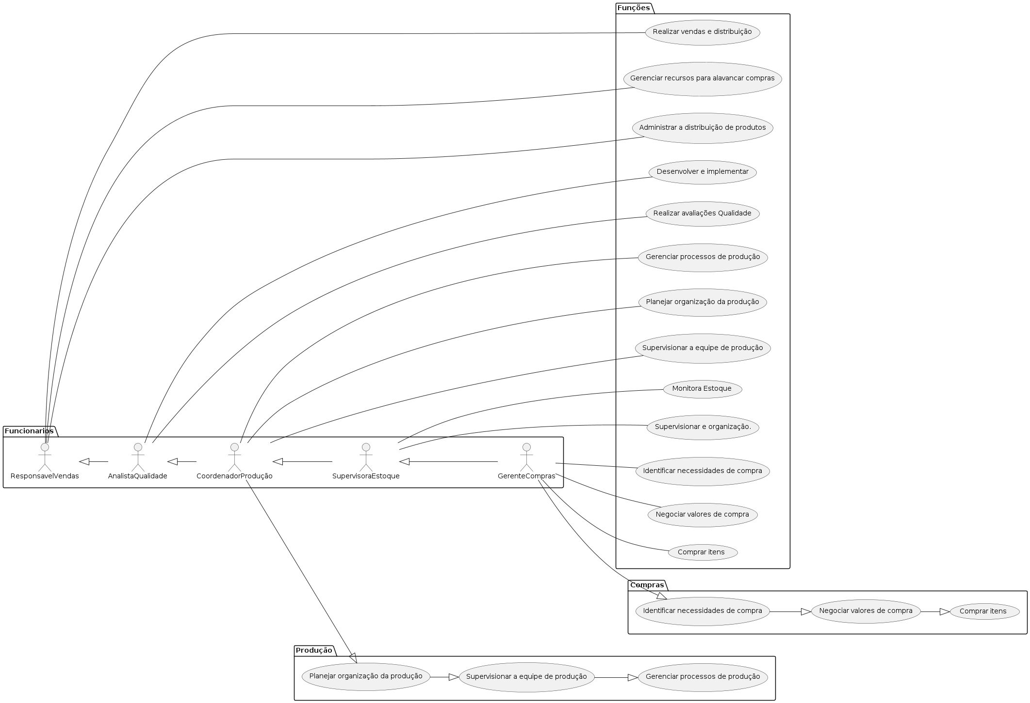
- Observações.
/'Aluno: Gerson K.Goulart/'
/'Caso de uso Delicias Gourmet
'/

left to right direction

package Funcionarios {
actor GerenteCompras as Ger
actor SupervisoraEstoque as Su
actor CoordenadorProdução as Coo
actor AnalistaQualidade as AQ
actor ResponsavelVendas as RVD
}

package Compras {

usecase "Identificar necessidades de compra" as UC14
usecase "Negociar valores de compra" as UC15
usecase "Comprar itens" as UC16
}
package Produção {
usecase "Planejar organização da produção" as UC17
usecase "Supervisionar a equipe de produção" as UC18
usecase "Gerenciar processos de produção" as UC19
}

package Funções {
usecase "Identificar necessidades de compra" as UC1
usecase "Negociar valores de compra" as UC2
usecase "Comprar itens" as UC3
usecase "Supervisionar e organização." as UC4
usecase "Monitora Estoque" as UC5
usecase "Planejar organização da produção" as UC6
usecase "Supervisionar a equipe de produção" as UC7
usecase "Gerenciar processos de produção" as UC8
usecase "Desenvolver e implementar" as UC9
usecase "Realizar avaliações Qualidade" as UC10
usecase "Realizar vendas e distribuição" as UC11
usecase "Gerenciar recursos para alavancar compras" as UC12
usecase "Administrar a distribuição de produtos" as UC13

(Ger)--(UC1)
(Ger)--(UC2)
(Ger)--(UC3)
(Su)--(UC4)
(Su)--(UC5)
(Coo)--(UC6)
(Coo)--(UC7)
(Coo)--(UC8)
(AQ) -- (UC9)
(AQ) -- (UC10)
(RVD) -- (UC11)
(RVD) -- (UC12)
(RVD) -- (UC13)
(Ger)--|>(UC14)
(UC14)--|>(UC15)
(UC15)--|>(UC16)
(Coo)--|>(UC17)
(UC17)--|>(UC18)
(UC18)--|>(UC19)
}

RVD <|-- AQ
AQ <|-- Coo
Coo <|-- Su
Su <|-- Ger
@enduml
(UC1) .> (UC2) : include
(UC3) .> (UC2) : <<extends>>

Requisitos não-funcionais

Requisitos de desempenho
Requisitos de desempenho devem ser especificados de forma quantitativa e mensurável.

Requisitos de dados persistentes
Descrevem-se aqui estruturas lógicas de dados persistentes (que mantém seu valor após a execução do programa) que sejam usadas pelo produto. Cada estrutura de dados pode ser, por exemplo, um arquivo convencional ou uma tabela em um banco de dados.
INCLUIR AQUI O MODELO DE BANCO DE DADOS

Restrições ao desenho
Restrições de projeto impostas por padrões externos, com influência da legislação..

Atributos de Qualidade
Indica os atributos de qualidade, seguindo as características e subcaracterísticas recomendadas pela norma ISO-9126.

Análise de UCP
As tabelas de escopo de valor do produto e tempo de desenvolvimento com Use Case Points - UCP.

Referências:

IEEE Std. 830 – 1993. IEEE Recommended Practice for Software Requirements Specifications.

IEEE ISO/IEC/IEEE 29148 – 2011. IEEE Systems and software engineering — Life cycle processes — Requirements engineering

OBSERVAÇÃO: Os itens deste modelo de especificação, recomendado pela IEEE, poderão ser complementados com novos itens caso sejam justificáveis.

